10U 双路OAM模组AI服务器

SG9420X6
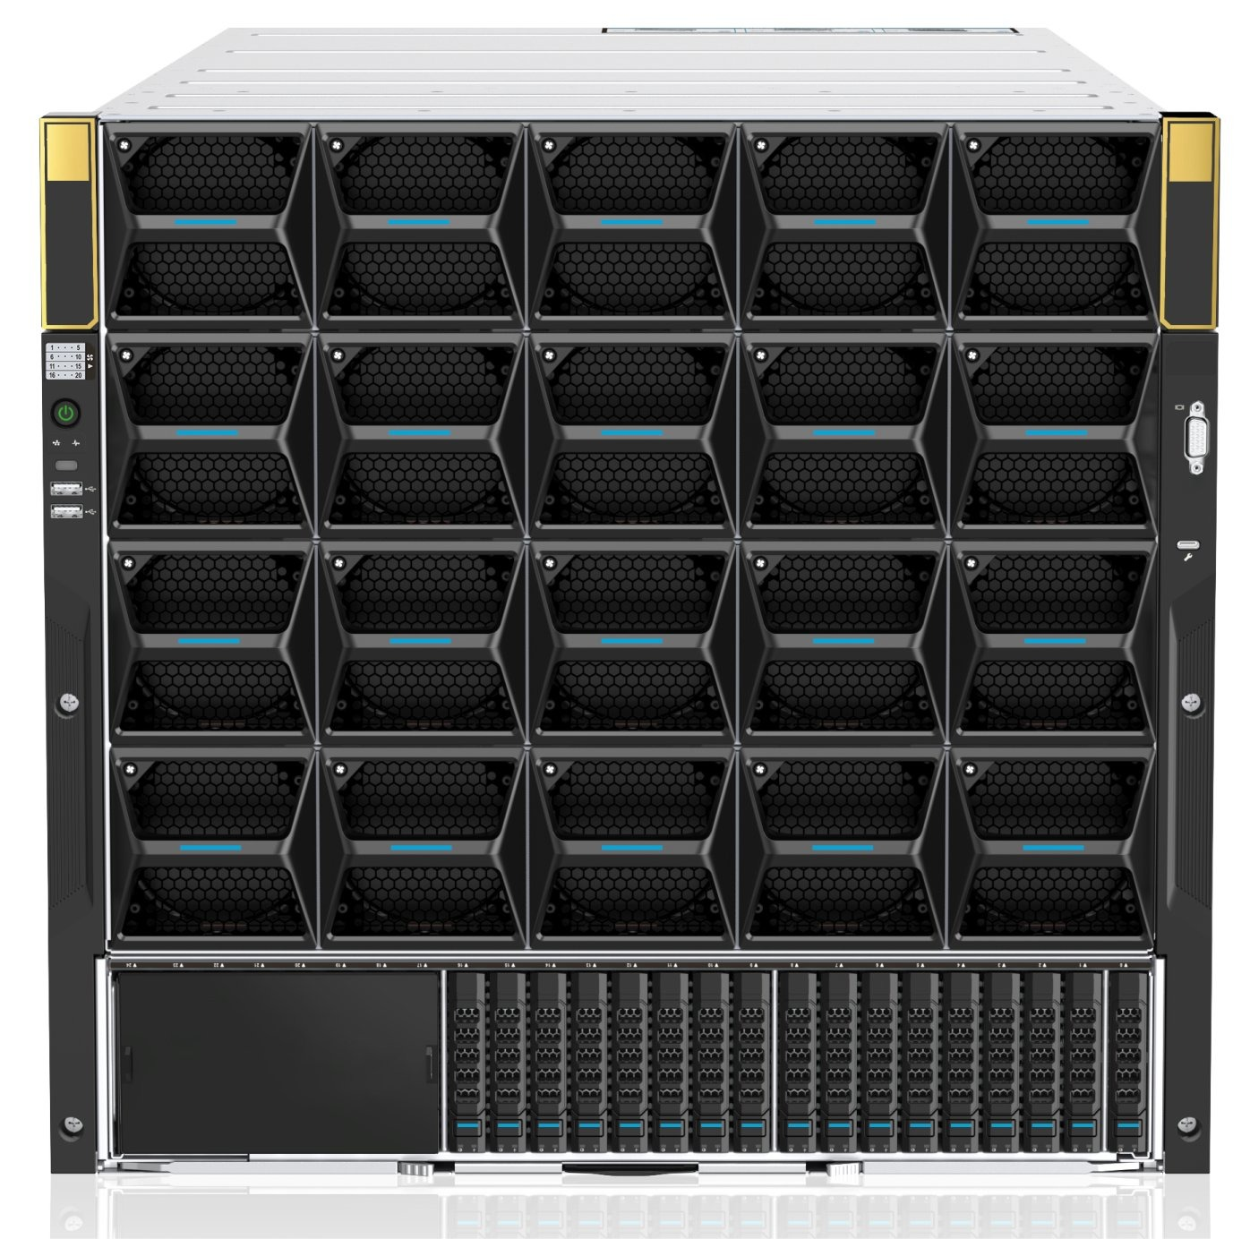

产品概述
SG9420X6 是世沅科技面向企业客户打造的 10U 双路 AI 服务器，支持全新8-GPU模组（SXM和OAM），模块化设计全面提升了整机的散热性和可维护性，使得GPU的强大性能得以充分发挥；计算单元最大支持2颗英特尔®至强®6 SP系列处理器，配合多通道6400MT/s DDR5内存技术，为用户提供高达50%的带宽提升。通过4个PCIe 5.0插槽和多达18个硬盘插槽的支持，满足各种算力架构方案需求，可应用于大规模训练、高性能计算（HPC）、大型数据中心等各种大算力场景。
产品特性
- 应用场景
大规模训练、高性能计算（HPC）、大型数据中心等大算力场景；
- 8-GPU模组，兼容SXM与OAM
全方位满足大算力场景的需求
- GPU拓扑灵活切换
PCIe设备可根据业务需求调整资源分配，助力算力性能全面释放
- 模块化系统设计
主控单元、计算单元、散热单元与PCIe设备单元均可单独维护，实现轻松运维
产品规格
产品规格以本产品支持的所有部件为基准计算，如最大内存容量以单条最大容量为准；定制配置请以实际交付为准。
名称 | 规格参数
散热方式 | 风冷
GPU | 支持8-GPU模组（SXM和OAM）
处理器 | 最大支持2颗英特尔®至强®6 SP系列处理器  ·6700/6500系列单颗最多86个内核，最大功率350W
内存 | ·支持多达32个DDR5内存插槽，配置RDIMM时速率可高达6400MT/s，配置MRDIMM时速率可高达8000MT/s  ·容量高达8TB；支持CXL 2.0
存储扩展 | 系统SAS/SATA/NVMe硬盘配置：  ·支持多达18块2.5英寸硬盘（前置8个SATA+8个NVMe，后置2个NVMe）  ·可选2个2280 SATA/NVMe M.2 SSD
PCIe扩展 | 支持多达4个PCIe 5.0扩展槽位：  ·支持多达2个X16+1个X8 PCIe 5.0标准插槽（CPU）  ·支持1个OCP3.0板载槽位
网络 | 支持8个CX8 800G直出网口（IB或以太网，PCIe 6.0）
管理软件 | 集成BMC管理芯片AST2600，支持IPMI2.0、Redfish、SOL、KVM、虚拟媒介等功能
安全性 | 支持Intel PFR3.0和SGX2.0安全技术；支持TCM/TPM安全模块
风扇 | 支持20个风扇，N+1热插拔冗余
电源 | 支持10个3000W/3500W/5200W/5500W 54V钛金电源，2个1600W/2000W/2700W 12V白金电源或3200W钛金电源，支持N+N冗余/N+1冗余
工作温度 | 5℃~35℃（工作温度支持受不同配置影响）
外形/机箱尺寸 | 10U机箱  ·440mm（高）×447mm（宽）×920mm（深）（含挂耳）  ·440mm（高）×447mm（宽）×890mm（深）（不含挂耳）

